Modelos procesos de negocio
Agregar las imágenes de los procesos de negocio TO-BE de la solución propuesta.
- Proceso de venta
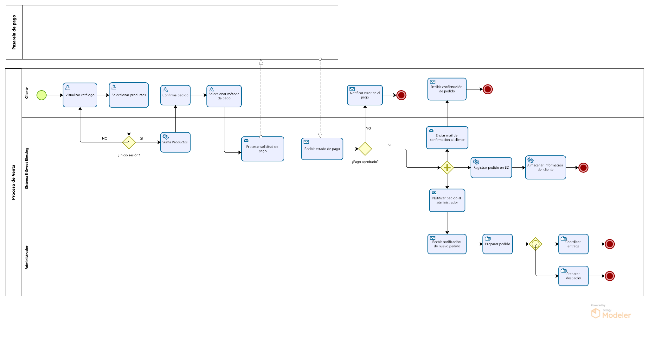
- Proceso gestión de catálogo
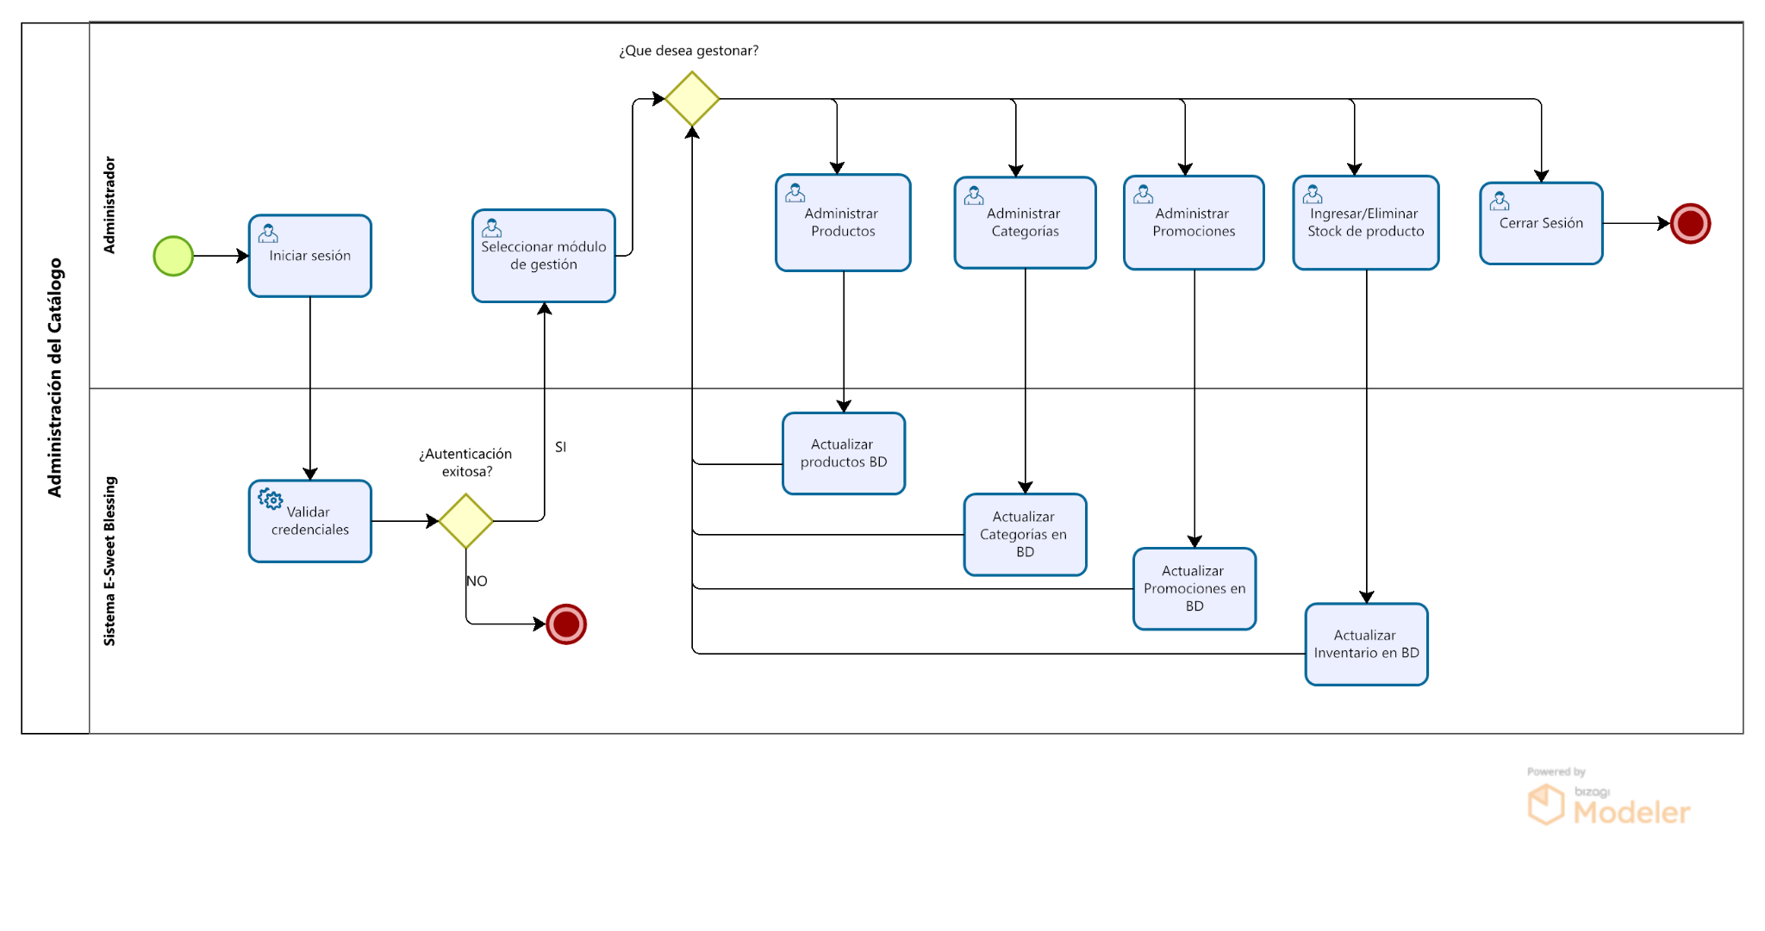

- Proceso registro de nuevo usuario
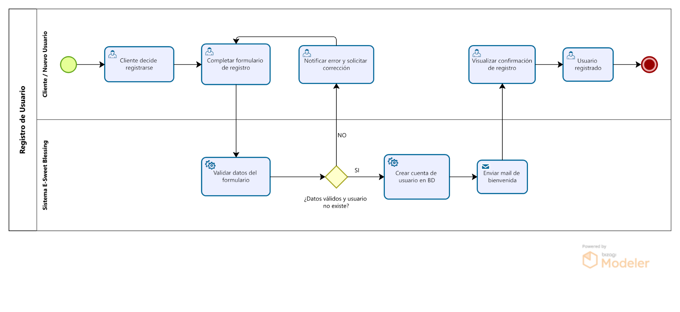
- Proceso generación de reportes
